TIẾNG VIỆT( tiết 25

KỂ CHUYỆN: CON ĐÃ LỚN THẬT RỒI (T4)

I. YÊU CẦU CẦN ĐẠT:
1. Năng lực đặc thù:
- Biết phân vai, diễn lại câu chuyện đã học.
1.2. Phát triển năng lực văn học: Thể hiện được các chi tiết thú vị trong câu chuyện.
2. Năng lực chung.
- Năng lực tự chủ, tự học: Biết cùng các bạn phân vai, diễn lại câu chuyện.
- Năng lực giải quyết vấn đề và sáng tạo: Bước đầu biết diễn kịch.
- Năng lực giao tiếp và hợp tác: Lắng nghe, trao đổi với bạn về nội dung câu chuyện.
3. Phẩm chất.
- Phẩm chất nhân ái: Biết yêu bố mẹ, biết quý trọng những điều bố mẹ đã làm cho mình. Biết nhận lỗi và xin lỗi .
- Phẩm chất chăm chỉ: Chăm chỉ lắng nghe, kể chuyện theo yêu cầu.
- Phẩm chất trách nhiệm: Giữ trật tự, học tập nghiêm túc.
II. ĐỒ DÙNG DẠY HỌC
- Kế hoạch bài dạy, bài giảng Power point.
- SGK và các thiết bị, học liệu phụ vụ cho tiết dạy.
III. HOẠT ĐỘNG DẠY HỌC
Hoạt động của giáo viên | Hoạt động của học sinh
1. Khởi động.
- Mục tiêu:
+ Tạo không khí vui vẻ, khấn khởi trước giờ học.
+ Đánh giá kết quả học tập ở bài học trước.
- Cách tiến hành:
- GV tổ chức cho HS hát bài “Cả nhà thương nhau”  - GV nhận xét, tuyên dương  - GV dẫn dắt vào bài mới | - HS hát và vận động theo nhạc bài hát “Cả nhà thương nhau”.  - HS lắng nghe.
2. Khám phá.
- Mục tiêu:
+ Biết phân vai, diễn lại câu chuyện đã học.
+ Phát triển năng lực ngôn ngữ.
- Cách tiến hành:
* Tập phân vai, thể hiện lại câu chuyện.  1. Các nhóm tập phân vai, thể hiện lại(diễn lại) câu chuyện Con đã lớn thật rồi!  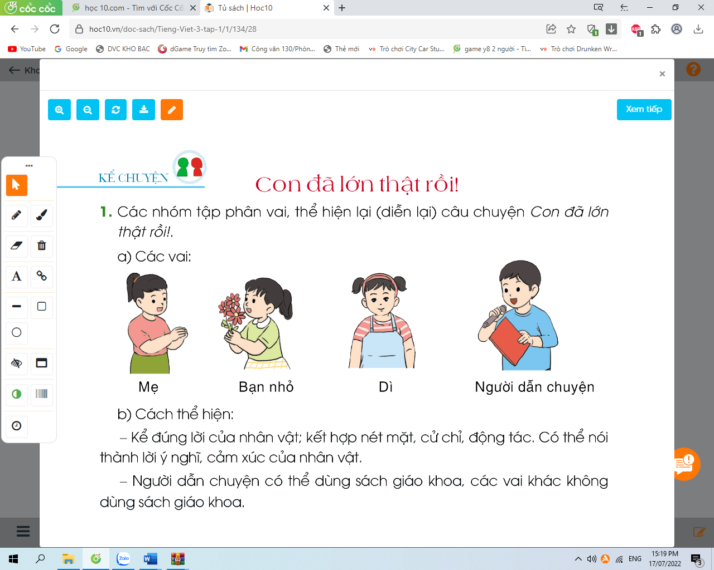  a)Các vai:  b)Cách thể hiện:  - Nói đúng lời nhân vật; kết hợp nét mặt, cử chỉ, động tác. Có thể nói thành lời ý nghĩ, cảm xúc của nhân vật.  - Người dẫn chuyện có thể dùng SGK, các vai khác không dùng SGK.  - GV yêu cầu HS đọc yêu cầu BT1. Cả lớp đọc thầm.  -GV yêu cầu HS làm việc nhóm 4 tập phân vai, thể hiện câu chuyện.  - GV theo dõi, giúp đỡ HS.  2.2. Biểu diễn trước lớp.  2. Các nhóm thể hiện lại câu chuyện trước lớp.  - GV yêu cầu HS đọc yêu cầu BT2.  - GV mời các nhóm lên biểu diễn trước lớp.  - Mời HS khác nhận xét.  - GV nhận xét tuyên dương. | -1 – 2 HS đọc yêu cầu BT1. Cả lớp đọc thầm.  - HS làm việc nhóm 4 tập phân vai, thể hiện câu chuyện.  -1 – 2 HS đọc yêu cầu BT2.  -HS nhận xét phần biểu diễn của nhóm bạn.  - HS lắng nghe.
3. Luyện tập.
- Mục tiêu:
+ Biết phân vai, diễn lại câu chuyện đã học.
- Phát triển năng lực văn học: Thể hiện được các chi tiết thú vị trong câu chuyện.
- Cách tiến hành:
3.1 Kể chuyện trong nhóm.  - GV tổ chức cho HS tập phân vai trong nhóm.  - Mời đại diện các nhóm biểu diễn trước lớp.  - Mời HS khác nhận xét.  - GV nhận xét tuyên dương.  3.2. Thi kể chuyện trước lớp.  - GV tổ chức thi biểu diễn trước lớp giữa các nhóm.  - Mời HS khác nhận xét.  - GV nhận xét tuyên dương. | - HS tập phân vai theo nhóm 4.  - Các nhóm biểu diễn trước lớp.  - Các nhóm khác nhận xét.  - Các nhóm thi biểu diễn trước lớp.  - HS khác nhận xét.  - GV nhận xét tuyên dương.
3. Vận dụng.
- Mục tiêu:
+ Củng cố những kiến thức đã học trong tiết học để học sinh khắc sâu nội dung.
+ Vận dụng kiến thức đã học vào thực tiễn.
+ Tạo không khí vui vẻ, hào hứng, lưu luyến sau khi học sinh bài học.
+ Phát triển năng lực ngôn ngữ.
- Cách tiến hành:
- GV cho Hs xem video một nhóm HS phân vai, thể hiện câu chuyện của học sinh nơi khác để chia sẻ với học sinh.  - GV trao đổi những về những hoạt động HS yêu thích trong câu chuyện  - GV giao nhiệm vụ HS về nhà kể lại câu chuyện cho người thân nghe.  - Nhận xét, đánh giá tiết dạy. | - HS quan sát video.  - HS cùng trao đổi về câu chuyện được xem.  - HS lắng nghe, về nhà thực hiện.
IV. Điều chỉnh sau bài dạy:
.......................................................................................................................................
.......................................................................................................................................
-------------------------------------------------------------------

